**江苏省南通第一中学2017-2018学年度第二学期期中考试**

**高 二 物 理**

试卷分第Ⅰ卷（选择题）和第II卷（非选择题）两部分．满分120分，考试时间100分钟

**第Ⅰ卷（选择题，共55分）**

一．单项选择题：本题共9小题，每小题3分，共27分．每小题只有一个选项符合题意．请把答案填涂在答题纸相应的位置上.

1．关于传感器，下列说法正确的是

A．传感器能将非电学量按一定规律转换成电学量

B．金属热电阻是一种可以将电学量转换为热学量的传感器

C．干簧管是能够感知电场的传感器

D．半导体热敏电阻的阻值随温度的升高而增大

*t/*10-2s

*i/*A

1

2

3

4

5

6

0

4

-4

2．如图所示是一交变电流的*i*-*t*图像，则该交流电电流的有效值为

A．A B． A

C．2A D．4A

3．物体在粗糙的水平面上向前滑动，动能逐渐减小，温度逐渐升高，在这个过程中，下列说法中正 确的是

A．物体每个分子的动能都在增大 B．物体分子的平均动能不断减小

C．物体分子的平均动能不断增大 D．物体每个分子的动能都在不断减小

4．在*P*、*Q*两块不同材料的薄片上均匀涂上一层石蜡，然后用灼热的金属针尖点在薄片的另一侧面，结果熔化区域得到如图所示的两种图样，则

A．*P*、*Q*薄片一定都是晶体

***P***

***Q***

B．*P*、*Q*薄片一定都是非晶体

C．*P*薄片可能是非晶体，*Q*薄片一定是单晶体

D．*P*薄片一定是晶体，*Q*薄片可能是非晶体

5．下列关于液晶的说法中正确的是

A．液晶在电压作用下的光学性质不会改变

B．液晶的状态不会受温度的影响

C．液晶和液体没有区别

D．在显示器方面的应用是液晶的主要应用方向

6．关于布朗运动，下列说法中正确的是

A．布朗运动就是分子的运动

B．布朗运动是组成固体颗粒的分子无规则运动的反映

C．布朗运动是液体分子无规则运动的反映

D．阳光从缝隙射入房间，从阳光中看到的尘埃的运动是布朗运动

7．某固体物质的摩尔质量为*M*，密度为*ρ*，阿伏加德罗常数为*N*A，则每个分子的质量和体积*V*内所含的分子数以及分子直径分别是

A．，  ， B．， ， 

C．， ， D．， ，

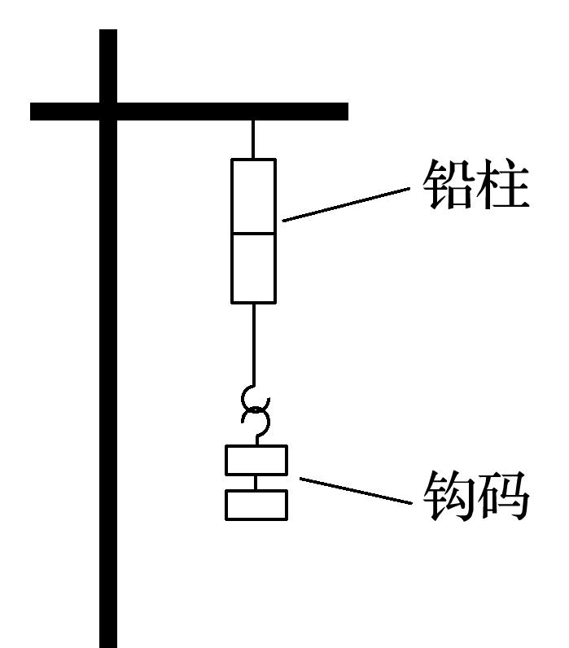

8．两个接触面平滑的铅柱压紧后悬挂起来，下面的铅柱不脱落，主要原因是

A．铅分子做无规则热运动 B．铅柱受到大气压力作用

C．铅柱间存在万有引力作用 D．铅柱间存在分子引力作用

9．下列说法中正确的是

A．若物体的温度增加1℃，也就是增加274K

B．随着低温技术的发展，我们可以使温度逐渐降低，并最终达到绝对零度

C．我们可以根据铂的电阻随温度的变化来制造金属电阻温度计

D．常见的体温计是根据玻璃泡的热膨胀原理制成的

二．多项选择题：本题共7小题，每小题4分，共28分．每小题有多个选项符合题意．全部选对的得4分，选对但不全的得2分，错选或不答的得0分．请把答案填涂在答题纸相应的位置上.

10．南通一中博约楼楼道照明灯具有这样的功能：天黑时，出现声音它就开启，而在白天，即使有声音它也没有反应．它的控制电路中可能接入的传感器是

A．光传感器 B．温度传感器 C．声音传感器 D．北京时间传感器

11．某发电站采用高压输电向外输送电能．若输送的总功率为*P*0，输电电压为*U*，输电导线的总电阻为*R*．则下列说法正确的是

A．输电线上的电流 B．输电线上的电流

C．输电线上损失的功率 D．输电线上损失的功率

12．一个玻璃瓶中装有半瓶液体，拧紧瓶盖经过一段时间后，则

A．不再有液体分子飞出液体表面

B．蒸发停止

C．蒸发仍在进行

D．在相同时间内从液体里飞出去的分子数等于返回液体的分子数，液体和蒸汽达到了动态平衡

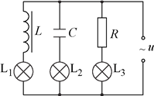13．如图所示，把电感线圈*L*、电容器*C*、电阻*R*分别与灯泡L1、L2、L3串联后接在交流电源两极间， 三盏灯亮度相同．若保持交流电源两极间的电压不变，仅使交流电的频率减小，则以下判断正确的是

A. 与线圈*L*连接的灯泡L1将变亮

B. 与电容器*C*连接的灯泡L2将变亮

C. 与电阻*R*连接的灯泡L3将变暗

D. 与电阻*R*连接的灯泡L3亮度不变

14．一定质量的理想气体，经等温压缩，气体的压强增大，用分子动理论的观点分析，这是因为

A．气体分子每次碰撞器壁的平均冲力增大

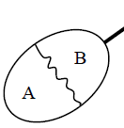B．单位时间内单位面积器壁上受到气体分子碰撞的次数增多

C．气体分子的总数增加

D．气体分子的密度增大

15．把一条细棉线的两端系在铁丝环上，棉线处于松驰状态．将铁丝环浸入肥皂液里，拿出来时环上留下一层肥皂液的薄膜，这时薄膜上的棉线仍是松驰的，如图所示．用烧热的针刺破某侧的薄膜，观察到棉线的形状，图中所标的箭头方向合理的是

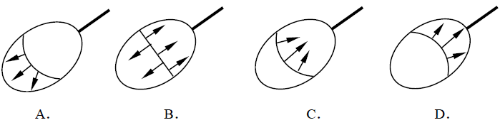

16．下列关于理想气体的说法正确的是

A．理想气体也是物理学中的一个理想模型

B．任何温度、任何压强下都遵从气体实验定律的气体叫做理想气体

C．温度不低于零下几十摄氏度、压强不超过大气压的几倍时，可以把实际气体当成理想气体来

处理

D．容易液化的气体在通常温度和压强下可以看成理想气体

**第ΙΙ卷（非选择题，共65分）**

三．本题1小题，共10分，请把答案填写在答题纸相应的位置上

17．（1）（2分）在做“用油膜法估测分子的大小”的实验中，实验的简要步骤如下：

A．配置油酸酒精溶液：将油酸和酒精按体积比配制好，然后把油酸酒精溶液一滴一滴滴入量筒中，算出一滴油酸酒精溶液的体积

B．把带有小方格的塑料板放在浅盘上，然后将油酸膜的形态用彩笔画在塑料板上，数出薄膜所占格数，根据小方格个数估算出油膜面积

C．向浅盘中倒入一定量的水，在水面均匀地撒入滑石粉（或痱子粉）

D．把一滴油酸酒精溶液滴在水面上，直至薄膜形态稳定

E．计算出油膜的厚度

请将上述实验步骤按合理的顺序排列 ▲ ▲

（2）（6分）在“用油膜法估测分子的大小”的实验中，油酸酒精溶液的浓度为每104 mL溶液中有纯油酸5 mL．用注射器测得1 mL上述溶液有液滴100滴．把1滴该溶液滴入盛水的浅盘里，待稳定后，将玻璃板放在浅盘上描出油膜轮廓，再将玻璃板放在坐标纸上，其形状如图所示，坐标纸中正方形小方格的边长为1 cm．则：

①油膜的面积约为 ▲ cm2(保留两位有效数字)．

②每一滴油酸酒精溶液中含有纯油酸的体积是 ▲ cm3

③根据上述数据，估算出油酸分子的直径*d*＝ ▲ m(保留一位有效数字)．

（3）（2分）实验中水槽所撒痱子粉太厚会导致测量结果 ▲ （选填“偏大”或“偏小”）学科网(www.zxxk.com)--教育资源门户，提供试卷、教案、课件、论文、素材及各类教学资源下载，还有大量而丰富的教学相关资讯！．

四．本题共4小题，共55分，解答应写出必要的文字说明、方程式和重要演算步骤．只写出最后答案的不能得分．有数值计算的题，答案中必须明确写出数值和单位．

18．如图所示，某同学制作了一个简单的温度计，一个导热性能良好的容器连接横截面积为*S*的足够长的直管，用一滴水银封闭了一定质量的气体，当温度*T*0时水银滴停在*O*点，封闭气体的体积为*V*0，大气压强不变，不计水银与管学科网(www.zxxk.com)--教育资源门户，提供试卷、教案、课件、论文、素材及各类教学资源下载，还有大量而丰富的教学相关资讯！壁间的摩擦．

（1）若环境温度缓慢变化，试分析封闭气体的压强怎么变化．

（2）若环境温度缓慢升高，求水银滴相对*O*点移动距离*x*随封闭气体热力学温度*T*的变化关系．

*O*

19．如图所示，一定质量的理想气体从状态*A*经等温过程到状态*B*．此过程中，气体温度*t*＝20℃，吸收的热量*Q*＝3.6×102 J，已知*A*状态的体积是1升，求

（1） 此过程中气体内能的增量；

（2） 此过程中气体是对外做功还是外界对气体做功，做的功是多少；

（3） 若气体先从状态*A*经等压变化到状态*C*，再经等容变化到状态*B*，则这个过程气体吸收的热量是多少？

*V/*×10-3m3

*p*/×105 Pa

*A*

*O*

3

1

*B*

*C*

20．如下图所示，一个变压器(可视为理想变压器)的原线圈接在220V的市电上，向额定电压为1.60×104V的霓虹灯供电，使它正常发光．为了安全，需在原线圈回路中接入熔断器，当副线圈电路中电流超过12mA时，熔丝就熔断．求：

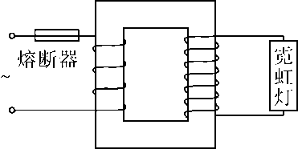（1）当市电频率增加时，霓虹灯的频率怎么变；

（2）熔丝的熔断电流是多大；

（3）当副线圈电路中电流为10mA时，变压器的输入功率是多大？

21．旋转磁极式发电机通过磁极的旋转使不动的线圈切割磁感线而产生感应电流，其原理示意图可简化为：如图所示，固定不动的单匝矩形线圈*abcd* 的电阻为*r*，外电阻为*R*，线圈面积为*S*，磁场绕转轴匀速转动，角速度为*ω*．图中的电压表为理想电表，示数为*U*．求：

（1）外电阻为*R*消耗的功率；

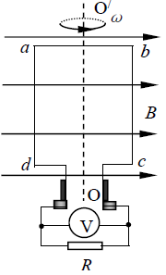（2）从图示位置开始计时，*t* = 0时，通过外电阻*R*的电流方向；

（3）匀强磁场的磁感应强度*B*；

（4）从图示位置开始计时，*t =*时，电流的瞬时值．

命题、校对、制卷、审核：孙志明

**江苏省南通第一中学2017-2018学年度第二学期期中考试**

**高 二 物 理 答 案**

|  |  |  |  |  |  |  |  |  |
| --- | --- | --- | --- | --- | --- | --- | --- | --- |
| 1 | 2 | 3 | 4 | 5 | 6 | 7 | 8 | 9 |
| A | B | C | C | D | C | D | D | C |

|  |  |  |  |  |  |  |
| --- | --- | --- | --- | --- | --- | --- |
| 10 | 11 | 12 | 13 | 14 | 15 | 16 |
| AC | BC | BD | AD | BD | AD | ABC |

17.ACDBE

83(80到85都对)，，

偏大

18.

（1）压强不变

（2）

所以

19. （1）

（2）对外做功，做功*W*=360J

（3）J

所以*Q*=600J

20. （1）频率增加

（2）A

（3）W

21. （1）

（2）向右

（3）

（4）